Nama : fadel fais afrizal
Nim : L200170076
Kelas : B
Modul 3

Kegiatan praktikum
PC1 – PC2
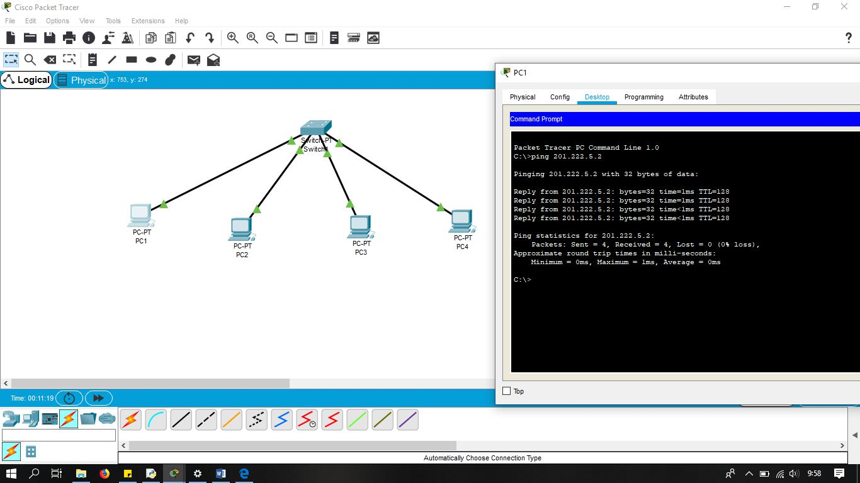

PC2 – PC4
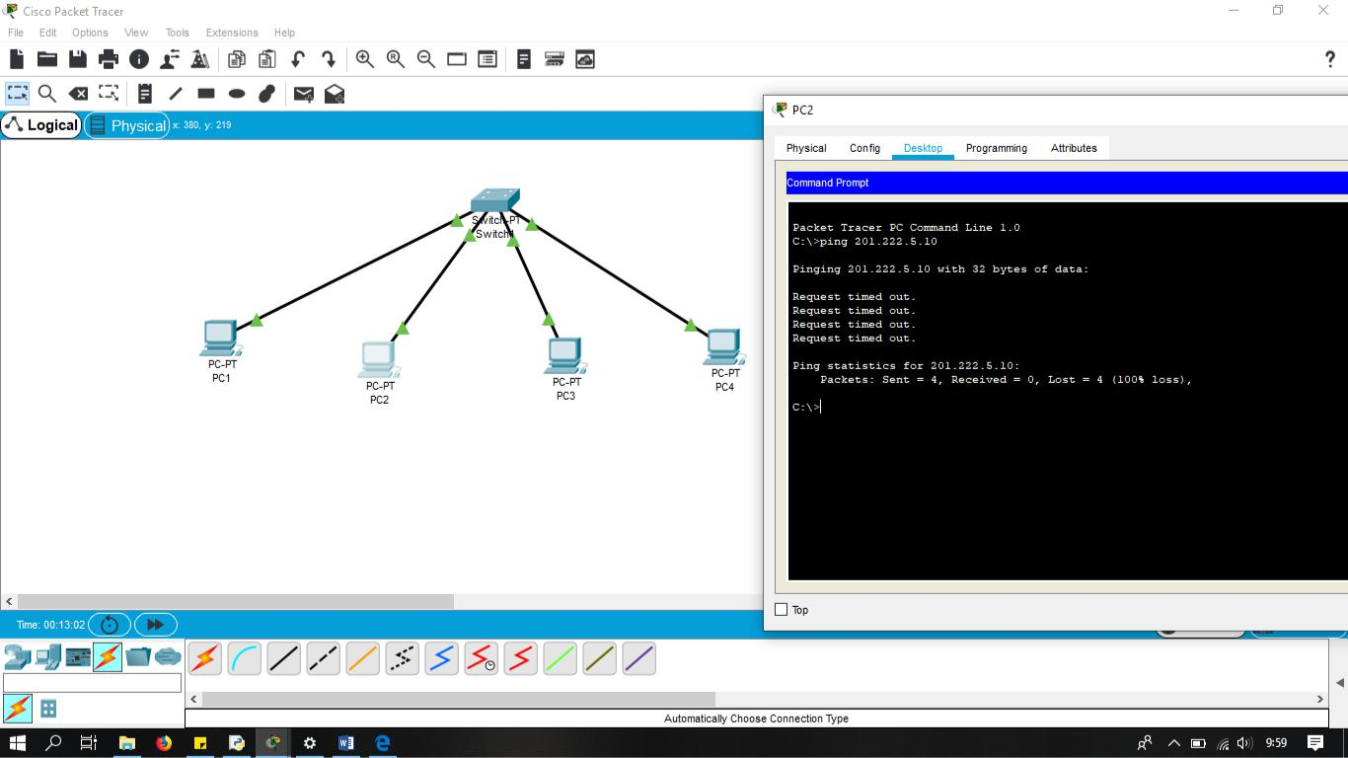

TUGAS
PC0-PC2
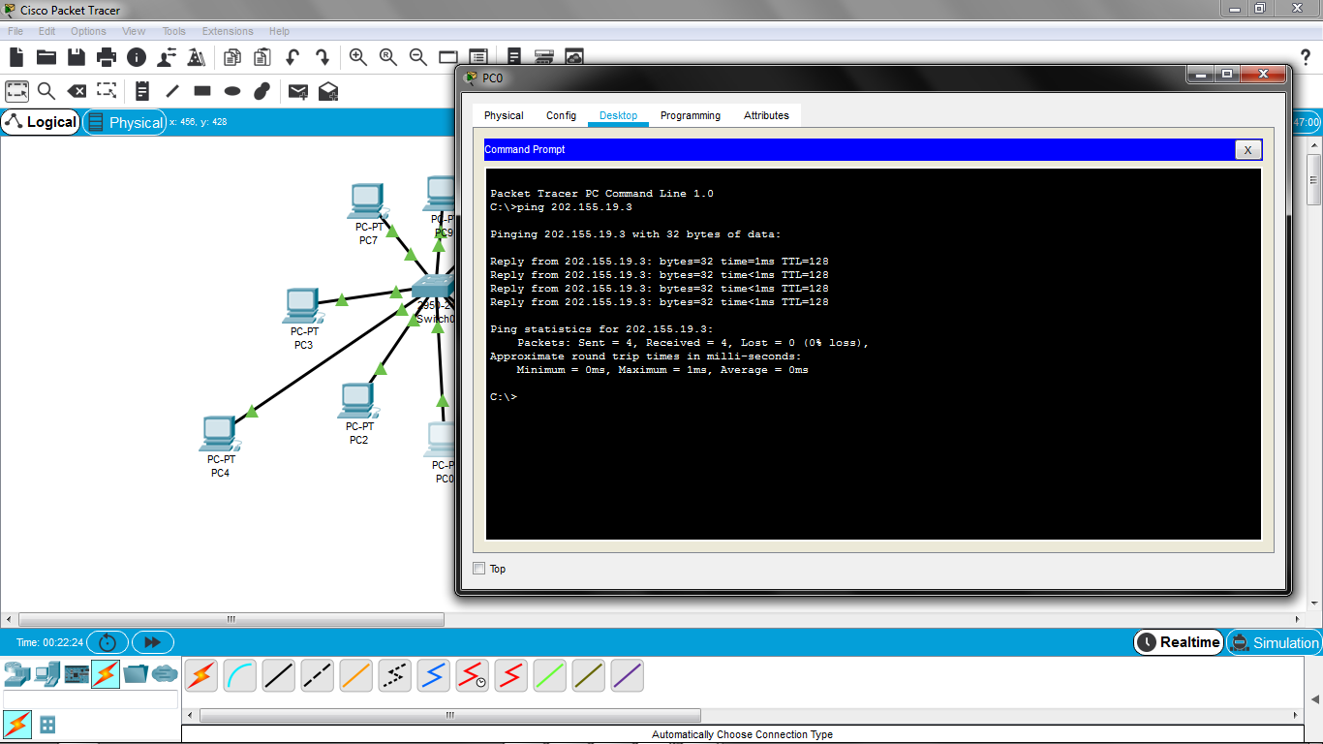

Subnet Mask yang digunakan yaitu 255.255.255.224Didapat dari pengubahan bilangan binner 00000000 pada blok terakirmenjadibilanganbiner1.IIIIIIII.IIIIIIII.IIIIIIII.00000000 -> IIIIIIII.IIIIIIII.IIIIIIII.III00000Karena diperlukan 5 subnet, maka dengan mengubah 3 digit binner 0 menjadi binner 1sudah didapatkan 23= 8 Subnet, dan sudah mencukupi
-JumlahSubnet (2^{x})
2³= 8Subnet
-Host perSubnet(2 ^{y} -2 )
2⁵-2 = 30Host
-Block Subnet256-224 = 32IP
-Tabel Subnet

Network | 202.155.19.0 | 202.155.19.32 | 202.155.19.64 | 202.155.19.96 | 202.155.19.128 | 202.155.19.160 | 202.155.19.192 | 202.155.19.224
IP awal | 202.155.19.1 | 202.155.19.33 | 202.155.19.65 | 202.155.19.97 | 202.155.19.129 | 202.155.19.161 | 202.155.19.193 | 202.155.19.225
IP akhir | 202.155.19.30 | 202.155.19.62 | 202.155.19.94 | 202.155.19.126 | 202.155.19.158 | 202.155.19.190 | 202.155.19.222 | 202.155.19.254
Broadcast | 202.155.19.31 | 202.155.19.63 | 202.155.19.95 | 202.155.19.127 | 202.155.19.159 | 202.155.19.191 | 202.155.19.223 | 202.155.19.255

